LOUNASRAVINTOLAT LÄHELLÄ TURUN KESÄYLIOPISTOA
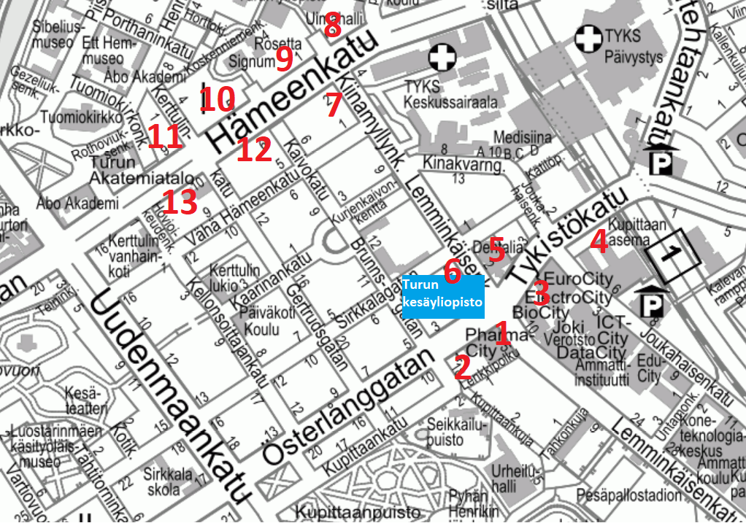
- DELICA - UNICA
- YUM BAO
- VG WOK BIOCITY
MAUNO ELECTROCITY
- BISTRO ELLI
- DENTAL - UNICA
- LEIPOMO KROSSI KAHVILA KUPITTAA
- KIINANMUURI
PAWON LAWU
- ASSARIN ULLAKKO – UNICA
HESBURGER
- PIZZERIA PRONTO
VG WOK HÄMEENKATU
NAANTALIN AURINKOINEN
KEMBUZ CAFE
- SUBWAY
- AFRODITE GREEK TAVERN
TRATTORIA ROMANA
YANGTZE
- DELHI DARBAR
RAVINTOLA KUORI
- ZHONG HUA

